- 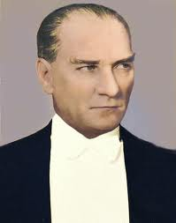

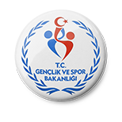
BLTEN
SPOR

12 Aralık 2014
Cuma
İZMİR
GENÇLİK HİZMETLERİ VE SPOR İL MÜDÜRLÜĞÜ

Sayı: 47/1

10 Aralık 2014 Tarihinde Yayınlanan 47 Nolu Haftalık Bültende Yapılan Değişiklik ve İlave Müsabakalar
29 Ekim – 07 Kasım 2014 Tarihleri Arasında İlimizde Gerçekleştirilecek Olan Spor Faaliyetleri

SATRANÇ İL BİRİNCİLİĞİ MÜSABAKALARI

- 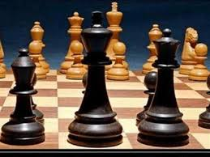

Satranç Federasyonu İzmir İl Temsilciği 2014 yılı faaliyet programında yer alan SATRANÇ İL BİRİNCİLİĞİ müsabakaları 15-19 Aralık 2014 tarihleri arasında Saat 18:00’da 20-21 Aralık 2014 tarihlerinde de Saat 10:00’da Halkapınar Spor Salonu Satranç Salonunda gerçekleştirilecektir.

HALKAPINAR SPOR SALONU ESKİ
13 Aralık 2014 Cumartesi | 17:00 | SOCARSPOR | ADANASPOR | 2.LİG | ERKEKLER | BASKETBOL

HALKAPINAR SPOR SALONU YENİ
13 Aralık 2014 Cumartesi | 15:00 | SOCARSPOR | ADANASPOR | 2.LİG | ERKEKLER | BASKETBOL

